Вас приветствует Камнеобрабатывающая Компания << Altera-stone >>
http://Altera-stone.ru тел: 8(903)779-77-13

140030, М.О. Люберецкий район, Малаховка ДП, Касимовское шоссе, д.3.
Коммерческое предложение.
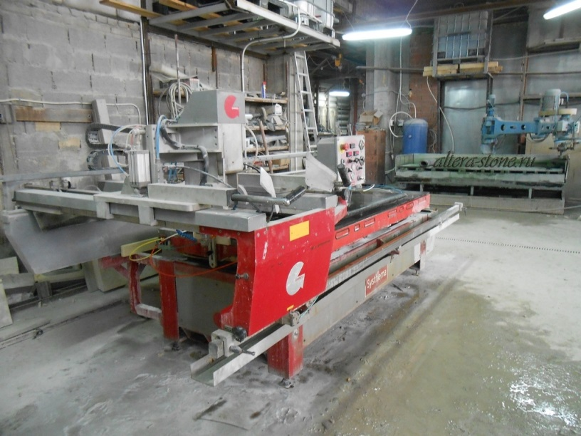
Наше предприятие имеет собственный цех по производству таких изделий как Подоконники, Столешницы, Полочки, Ступени для Лестниц, детали для облицовки Каминов, и многое другое из Мрамора, Гранита и Кварцевого Агломерата. Мы оснастили своё производство всем необходимым оборудованием для работы с натуральным камнем и кварцевым агломератом. При помощи нашего оборудования мы способны выполнять работы любого объема и уровня сложности, исполнить даже крупные заказы в кратчайшие сроки. Специалисты нашей компании выполнят весь спектр услуг: изготовление, доставку, демонтаж и монтаж «под ключ». На нашем предприятии полный законченный цикл производства, начиная от раскроя камня, до упаковки и установки изделия. В связи с этим, действует гибкая ценовая политика. Наша фирма гарантирует высокое качество и гарантию на изделия.
Мы хотим предложить вам взаимно-выгодное сотрудничество : с нашей стороны мы готовы изготавливать различные изделия из натурального камня, а с вашей стороны-заказы с объектов на изготовление под хороший процент от объёма заказа.
Все коммерческие вопросы можно обсудить по телефону:8(903)779-77-13 при встречи или присылайте на Email: altera-stone@mail.ru свои предложения. Мы готовы к долгому и плодотворному сотрудничеству.
Ниже представлены одни из наших работ:
Подоконники из мрамора Ступени из мрамора
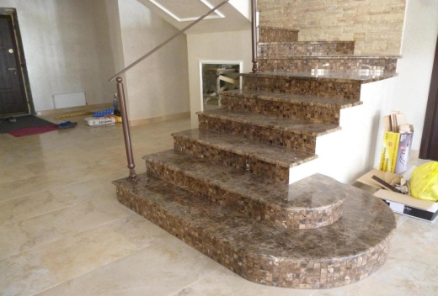
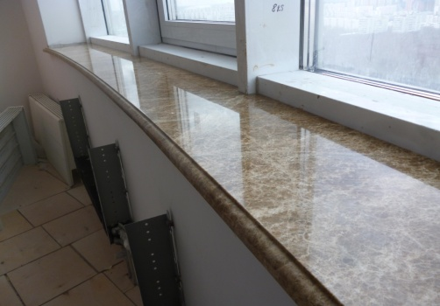

Столешница из гранита Облицовка камина
